Efecto de la carpeta de Sierpinski en el desarrollo de la capa límite hidrodinámica y térmica de una aleta cuadrada bajo convección natural.

Rafael Chávez Martínez¹, Aram Torres Bárcenas ¹, Roberto Alejandro Vargas Domínguez ¹, Carlos Arturo Debernardi Aguirre ¹, Francisco Javier Solorio Ordaz ¹

¹Departamento de Termofluidos, Facultad de Ingeniería, Universidad Nacional Autónoma de México, México. Email: rafael.chavez@ingenieria.unam.edu

Resumen

El presente trabajo tiene por objetivo estudiar experimentalmente el flujo convectivo generado por cuatro aletas cuadradas de cobre en las que se maquinaron perforaciones a tres de ellas siguiendo el patrón de las tres primeras iteraciones del fractal carpeta de Sierpinski. Los experimentos se desarrollaron suministrando a la base de las aletas tres potencias diferentes. Se utilizó la técnica de velocimetría por imágenes de partículas para medir los campos de velocidad y la técnica Schlieren para visualizar los gradientes de temperatura. Los resultados muestran que, a mayor potencia suministrada, mayor velocidad del flujo convectivo, y aumento del espesor de las capas límite hidrodinámica y térmica. Así mismo, al incrementar la iteración del fractal, el área de intercambio de calor entre la aleta y el aire disminuye, y la velocidad y la temperatura en las capas límite también disminuyen. Se observó la forma en que las perforaciones perturban ambas capas límite.

Palabras clave: aleta fractal; capa límite; PIV; Schlieren.

Abstract

The present experimental work is aimed to study the convective flow generated on the surface of four squared copper fins. Three of them were manufactured according to the first iterations of the fractal Sierpinski carpet. Experiments were carried out for three different input power at the base of the fins. The particle image velocimetry and the Schlieren technique were used to measure the velocity fields and the temperature gradients respectively. Results shown the higher input power is, the higher the velocity in the hydrodynamic boundary layer, and the thicker the hydrodynamic and the thermal boundary layer. On the other hand, the heat interchange area between the fin and air diminishes as the fractal iteration increase, having as consequence lower velocities in the hydrodynamical boundary layer and lower temperature gradients in the thermal boundary layer. The form in wish the perforations disturb the flow is investigated.

Keywords: fractal fin; boundary layer; PIV; Schlieren.

Introducción

El uso de intercambiadores de calor constituye una práctica extendida en multiplicidad de industrias de procesos y manufactura [1, 2], generación de energía [1-3], transporte [1, 4], refrigeración y climatización [1 - 3], componentes electrónicos [1, 4, 5], control térmico aeroespacial [5, 6], entre otras. Por esta razón, el objetivo de mejorar la transferencia de calor, al mismo tiempo que se minimice la caída de presión y se reduzca el tamaño y volumen de los sistemas de conversión térmica, se ha tornado en un hito de fundamental relevancia por sus fines prácticos.

En las superficies extendidas o aletas, se busca mejorar la transferencia de calor entre su superficie y el fluido circundante, así como reducir la cantidad de masa incorporada en el disipador térmico, de manera simultánea. Para lograrlo, se han dispuesto diversas modificaciones a las superficies extendidas con tal de mejorar la eficiencia de estos intercambiadores de calor pasivos, que versan desde: (a) alteraciones geométricas [7-11], (b) disminución de material [8, 12-17], y (c) optimizaciones topológicas [7, 18-23].

Bajo la última premisa, una de las tendencias consiste en manufacturar perforaciones en aletas siguiendo patrones pre-fractales, siendo el llamado carpeta de Sierpinski uno de los más utilizados [18-21]. Los trabajos numéricos y experimentales se han enfocado en el efecto del patrón fractal en la transferencia de calor total de la aleta, así como en la efectividad de ésta. Los resultados obtenidos son prometedores, al reportar un aumento en la cantidad de energía disipada por unidad de masa de la aleta.

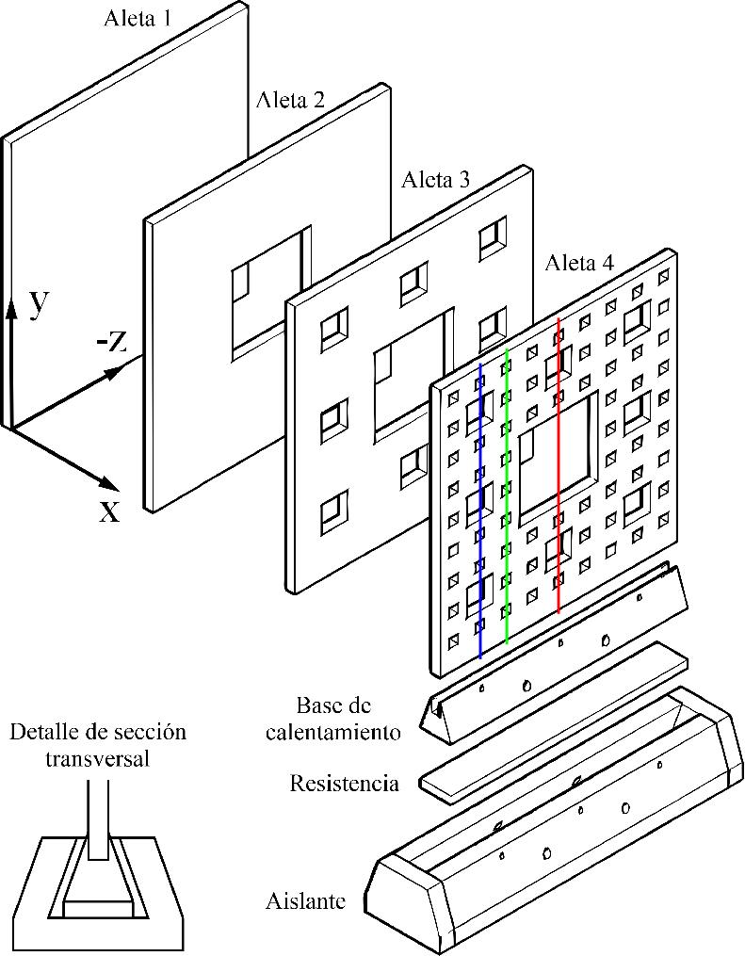
El presente trabajo tiene por objetivo estudiar el flujo convectivo que se genera en la superficie de cuatro aletas cuadradas de cobre, posicionadas verticalmente. A tres de éstas se les manufacturaron perforaciones que siguen el patrón de una de las tres primeras iteraciones del fractal denominado carpeta de Sierpinski. Para ello se empleó la velocimetría por imágenes de partículas para medir el campo de velocidades y la técnica Schlieren para visualizar la capa límite térmica. Hasta donde se sabe, este tipo de estudio no se ha realizado previamente para este tipo de aletas. Se cree que las perforaciones generan fluctuaciones en el flujo, incrementando la transferencia de calor en la región cercana a estas.
Figura 1. Modelo experimental: base de calentamiento y aletas fractales. Línea: azul-L1, verde-L2, roja-L3.

Metodología

Los experimentos se realizaron en el Laboratorio de Investigación en Termofluidos de la Facultad de Ingeniería de la Universidad Nacional Autónoma de México, que cuenta con un espacio confinado de 4.3 m de largo × 3.1 m de ancho × 3 m de altura. Este tiene un acceso óptico que permite el ingreso del haz del láser del sistema PIV. Por otro lado, sus paredes permiten bloquear completamente las fuentes de luz externa, lo que facilitó la visualización de la capa límite térmica con el sistema Schlieren. Durante el desarrollo de los experimentos la temperatura dentro de este espacio fue de 22.7 ºC ± 0.4 ºC.

Modelo experimental

El modelo experimental consiste en una base de calentamiento y cuatro aletas, como se ilustra en la Figura 1. La primera consiste en una barra de cobre trapezoidal de 12.7 mm en su base inferior, 3.17 mm de base superior y 12.7 mm de altura. En la base superior se maquinó una ranura rectangular de 3.17 mm de ancho y 5 mm de profundidad, que sirve para fijar la aleta a la base de calentamiento. La precisión del maquinado de las piezas fue de 0.1 mm. Se aplicó pasta térmica en el área de empalme de la aleta y la base para minimizar la resistencia térmica de contacto. En la parte inferior de la base de calentamiento se adhirió una resistencia eléctrica de 2.8 Ω que genera el calor por medio del efecto Joule. La energía fue suministrada por una fuente de alimentación regulada de corriente continua. La base y la resistencia se aislaron térmicamente del ambiente por medio de una carcasa de acrílico de 5 mm de espesor. La última tiene una separación de 1 mm entre las piezas antes descritas, como se muestra en el detalle de la sección transversal en la Figura 1. El arreglo se montó sobre una base móvil para poder medir los campos de velocidad en el plano xy, en diferentes posiciones del eje z.

Las aletas utilizadas en los experimentos son de cobre, de 10.5 cm de alto × 10 cm de ancho × 0.317 cm de espesor, que al ser ensambladas a la base de calentamiento tienen una geometría cuadrada de 10 cm por lado. La aleta 1 se consideró el caso base, y no se le maquinaron perforaciones. A las aletas 2, 3 y 4 se les maquinó la primera, segunda y tercera iteración del fractal carpeta de Sierpinski respectivamente, como se muestra en la Figura 1. Todas fueron pintadas de color negro mate para evitar reflejos, además de asegurar una emisividad (ε) uniforme en la superficie. Pruebas en el laboratorio mostraron que ε = 0.97 para todas las aletas.

Se utilizaron termopares tipo T para monitorear la temperatura. Se instalaron tres en la base de calentamiento. Dos ayudaron a calcular la pérdida de calor al ambiente a través de la carcasa de acrílico, midiendo la temperatura de su superficie interna y externa. Se situó un termopar en el espacio confinado, a 50 cm aproximadamente de la aleta para monitorear la temperatura ambiente; en la Figura 2 se resalta su posición con la letra A. Estos sensores se conectaron a un sistema de adquisición de datos conformado por una tarjeta de conexión, un módulo de entrada de termopares y un chasis. El sistema está conectado a una computadora de escritorio y es controlado por un programa desarrollado en LabVIEW que permite monitorear las temperaturas de todos los termopares en tiempo real con una taza de muestreo de 1 dato/s. El sistema de medición de temperatura fue calibrado utilizando un sensor de temperatura RTD de precisión para lograr una incertidumbre en las lecturas de ± 0.1 ºC, a temperatura ambiente.

Medición por velocimetría por imágenes de partículas (PIV)

El arreglo utilizado para medir los campos de velocidad está compuesto por una cámara CMOS, que puede adquirir hasta 165.5 cuadros por segundo y al que se acopló un lente de 12 mm de longitud focal y una abertura máxima f/2.8. El arreglo cámara-lente se encuentra a 30 cm del plano de medición y paralelo al plano xy. El plano de iluminación fue generado por un lente, con un ángulo de apertura de 110º, acoplado a un láser de onda continua, de 514.5 nm y 400 mW de potencia máxima. Las partículas trazadoras se produjeron con un generador de humo, que utiliza aceite. El acomodo de los componentes se muestra en la Figura 2.

Garantizar que las partículas siguen el movimiento del fluido es muy importante, sobre todo en experimentos en los que hay una gran diferencia entre el fluido de trabajo y las partículas trazadoras. El parámetro adimensional que permite estimar este comportamiento es el número de Stokes (Stk), que es la relación del tiempo de respuesta de las partículas trazadoras respecto al tiempo de respuesta del fluido y es definido como [26]:

$Stk = \frac{\frac{d_{p}^{2}ρ_{p}}{18 μ}}{\frac{l_{c}}{V_{c}}}$ (1)

Para el estudio, las partículas de humo d_{p} tienen un diámetro máximo de 3×10⁻⁶ m, como densidad de referencia se utilizó el del aceite ondina 917, ρ_{p} = 854 kg/m³, la viscosidad dinámica del aire µ = 1.92×10⁻⁶ kg/m·s, para la velocidad (V_{c}) y longitud (l_{c}) característica se tomaron los valores calculados del flujo convectivo y la longitud de la aleta, el primero del orden de 0.1 m/s, y el segundo de 0.1 m. Con estos parámetros se estimó que Stk ⁓ 10⁻⁵. Este valor es mucho menor a 0.1, que es propuesto como el valor máximo para el cual las partículas reaccionan de forma adecuada al comportamiento del fluido.
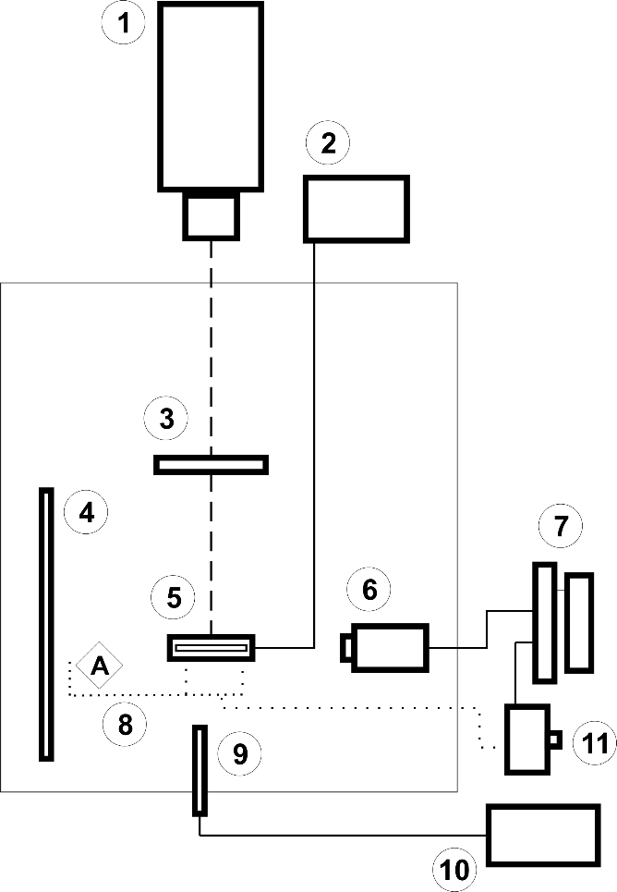

Figura 2. Arreglo experimental. 1. Láser, 2. Fuente de alimentación, 3. Lente Powell, 4. Fondo de contrate, 5. Aleta, 6. Cámara CMOS, 7. Computadora, 8. Posición de termopares, 9. Inyección de humo, 10. Generador de humo, 11. Sistema de adquisición de datos.
Los campos de velocidad se obtuvieron al analizar los videos obtenidos con el software de código abierto PIVlab [27, 28]. Se empleó la correlación cruzada de pares de imágenes en dos pasos. El área de interrogación para el primer paso fue de 64×64 píxeles con un traslape del 50%, mientras que el segundo fue de 16×16 píxeles. Para evitar la pérdida de información cerca en la superficie de la aleta se eligió una robustez de la correlación cruzada extrema e implementó un ajuste de pendiente de calidad de 0.2. Los campos de velocidad obtenidos son el resultado estadístico de 100 campos de velocidad calculados para cada experimento. Se realizó un análisis estadístico para determinar la incertidumbre de los resultados obtenidos, esta se estimó en ΔU= ±4.4×10⁻³ m/s.

Visualización por la técnica Schlieren

Los componentes principales del sistema Schlieren son una fuente de luz regulable de halógeno y dos espejos parabólicos de 15.24 cm de diámetro y una longitud focal de 121 cm, que se utilizaron para colimar el haz de luz. Adicionalmente, se utilizó un lente asférico de 5 cm de diámetro para condensar la luz y un slit de apertura variable como filtro. Se instalaron una navaja de afeitar como knife-edge, un lente cóncavo de 5 cm de diámetro y una distancia focal de 10 cm, para enfocar la imagen en una pantalla cuadrada de vidrio esmerilado de 10 cm por lado. Para minimizar las perturbaciones por fuentes de calor externas al experimento, se utilizó una guía de luz líquida para conducir la luz desde la fuente hasta el lente asférico. Las imágenes fueron adquiridas con la misma cámara utilizada para medir los campos de velocidad.

Los elementos descritos previamente se colocan en una configuración tipo “Z modificada”, como la mostrada en la Figura 3. Esta permite un fácil acceso al área de trabajo, además de posibilitar otro tipo de mediciones simultáneas. Para minimizar aberraciones ópticas en las imágenes Schlieren, el ángulo fuera de eje (θ) para ambos brazos del arreglo fue de 3º.

Desarrollo experimental

Medición de los campos de velocidad

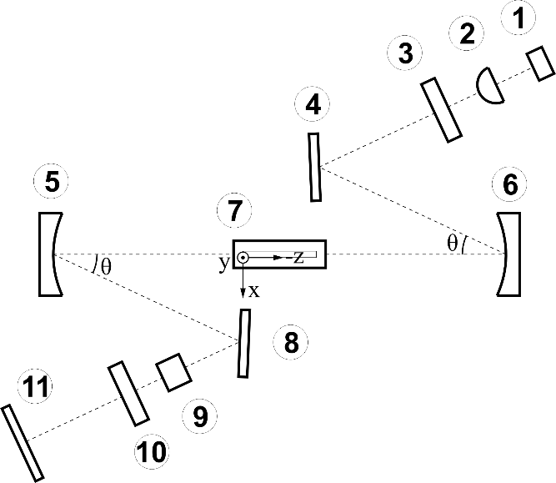
Para las mediciones del campo de velocidades, se utilizó el arreglo PIV se muestra en la Figura 2, en el que la línea de color gris delimita el espacio confinado en el que se realizaron los experimentos. Con la finalidad de minimizar cualquier perturbación del flujo convectivo, los experimentos iniciaban con el cierre del espacio confinado un día antes de realizar las mediciones. Al mismo tiempo, se activó el equipo de adquisición de datos para monitorear la temperatura de la base de calentamiento y la del ambiente. Transcurrido este tiempo se inyectaron partículas de humo, por un minuto aproximadamente, y se encendió la fuente de alimentación a la potencia deseada. El tiempo de estabilización de la temperatura de la base de la aleta fue de aproximadamente 3 horas, a mayor potencia suministrada mayor el tiempo de estabilización. Este tiempo, favoreció a la distribución uniforme de las partículas en el área confinada y a la sedimentación de las más pesadas. Durante este periodo se vigiló la potencia suministrada y se corrigieron fluctuaciones, en caso de presentarse. La adquisición de los fotogramas iniciaba cuando la temperatura de la base se mantenía estable por al menos 10 minutos. Al finalizar cada experimento se ventilaba el espacio de trabajo para evitar la saturación de partículas y el incremento de la temperatura ambiente.

Figura 3. Sistema Schlieren arreglo tipo “Z modificado”. 1. Fuente de luz, 2. Lente asférico, 3. Slit, 4 y 8. Espejo, 5 y 6. espejo parabólico, 7. Zona de visualización, 9. Knife-edge, 10. Lente de enfoque, 11. Pantalla esmerilada.

Los experimentos se realizaron para un suministro de potencia a la base de calentamiento de 4.7 W, 9 W y 13.6 W, restando la pérdida de calor por la base de acrílico. Se efectuaron mediciones del campo de velocidades en el plano xy a lo largo de las líneas L1, L2 y L3, que se ubican en las coordenadas adimensionales -z/L = -1/6, -5/18 y -1/2 respectivamente. Estas coinciden con el centro de las perforaciones para las tres iteraciones, como se muestra en la Figura 1.

Visualización de la capa límite térmica

Para la visualización del flujo convectivo, se siguió el mismo procedimiento que para las mediciones PIV, exceptuando la inyección de las partículas. Antes de iniciar el calentamiento de la aleta se tomaba una foto, que fue utilizada como referencia para el análisis de la capa límite térmica. Las imágenes Schlieren fueron adquiridas transcurrido el tiempo de estabilización de la temperatura de la base de calentamiento.

La visualización de la capa límite térmica se logró debido a la variación del índice de refracción del aire en la zona adyacente a la aleta, producto del gradiente de la densidad inducido por las variaciones de temperatura. Por lo anterior, la aleta se colocó en la zona de visualización de tal forma que el eje z fuese paralelo a los rayos de luz colimada, como se muestra en la Figura 3. Para ajustar el contraste de las imágenes, el knife-edge se colocó paralelo a la superficie de la aleta y se desplazó en el eje x, donde se presenta el principal gradiente de temperatura.

Para resaltar la pluma térmica se procesaron las imágenes con el software Matlab, eliminando el fondo de las fotografías Schlieren, es decir restando a cada una la fotografía de referencia. Finalmente, se generaron gráficas de nivel, manteniendo la misma escala en todas las imágenes.

Resultados

Para las potencias suministradas, se tiene un flujo de calor (q”) en la base de la aleta de 1.5×10⁴ W/m², 2.5×10⁴ W/m² y 4.3×10⁴ W/m² respectivamente. Estos valores corresponden a números de Rayleigh de 4.6×10⁹, 7.7×10⁹ y 1.0×10¹⁰, que es definido como:

$Ra= \frac{g β q" L^{4}}{α k ν}$ (2)

donde g es la gravedad, βes el coeficiente de expansión térmica volumétrica, q” es el flujo de calor, L es el largo de la aleta, α es la difusividad térmica, ν la viscosidad cinemática y k es la conductividad térmica. Estas propiedades se calcularon a la temperatura promedio entre la base de a aleta y la temperatura ambiente.

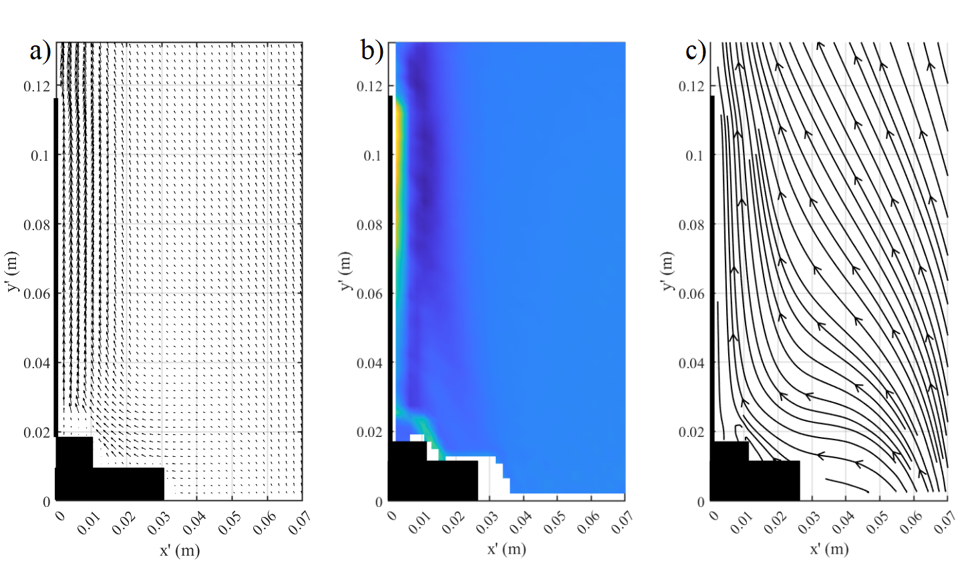
Con los datos obtenidos se crearon gráficas de vectores de velocidad, líneas de corriente y contornos de iso-vorticidad. En estas gráficas las regiones de color blanco representan zonas en las que las partículas no fueron visibles debido a la reflexión de la luz en la superficie de la aleta y en la base, mientras que en las regiones de color negro indican el espacio ocupado por la base de calentamiento y la aleta. Dado que se es importante mostrar el comportamiento del flujo tanto cerca como lejos de la aleta, la extensión de estas gráficas corresponde al área total de medición. Por lo que se utiliza un sistema coordenado x’y’, que es diferente al propuesto en la Figura 1.
Figura 5. Resultados experimentales del plano L3 de la Aleta 1, para una potencia suministrada de 4.7 W. a) Campos de vectores de velocidad, b) contornos de iso-vorticidad y c) líneas de corriente.

Por otro lado, se generaron perfiles de velocidad para la componente de velocidad en dirección y, v, para diferentes elevaciones en la aleta. El sistema coordenado utilizado en estas gráficas es coincidente con el mostrado en la Fig. 1. Se adimensionalizó el eje y con la altura de la aleta, de tal forma que y/L = 0 e y/L = 1 corresponden a la base y borde de salida de la aleta respectivamente. Estas gráficas también se ven afectadas por los reflejos en la superficie de la aleta, por lo que en general no se tienen datos de velocidad para x = 0.

  - Caso base

En la Figura 5 se muestran los resultados para aleta 1, del plano de medición L3 y una potencia de 4.7 W. El efecto de la base de calentamiento es evidente por el flujo ascendente que la bordea e interactúa con el flujo generado al pie de la aleta como lo muestran las líneas de corriente en la Figura 5c. Los vectores de velocidad en la Figura 5a muestran un flujo ascendente y paralelo a la superficie de la aleta cuya influencia llega a alrededor de x = 20 mm, este es generado por las fuerzas de flotación. Mientras que en el borde de salida de la aleta el flujo presenta un ligero cambio en su trayectoria hacia la izquierda, para cubrir el espacio detrás del borde de salida. El flujo también se puede visualizar en la Figura 5.b por la distribución elongada de la vorticidad, que es un rasgo característico de flujos en los que existe una capa de flujo cortante. Adicionalmente, el flujo convectivo afecta al fluido lejos de la aleta, induciendo por arrastre un desplazamiento ascendente del aire, que se puede observar en las líneas de corriente adyacentes a la esquina superior derecha de la Figura 5c.

En la Figura 6 se presentan perfiles de velocidad v a diferentes elevaciones de la aleta, mostrando su evolución en el eje y. Debido a los reflejos del plano láser, no se tiene información en la superficie de la aleta por lo que los perfiles parten de x = 2.24 mm. Desde este punto v se incrementa hasta alcanzar un valor máximo para cada curva en x = 4.35 mm, y posteriormente disminuir hasta alcanzar la velocidad ambiente de aproximadamente 1.3 × 10⁻² m/s, en x = 29.6 mm. Para el perfil de velocidad y/L = 1/6, se puede observar que se modifica su pendiente de x = 10 mm a x = 20 mm, este cambio se atañe al flujo que bordea la base de calentamiento y que interactúa con el flujo convectivo. También se puede observar que a medida que el flujo asciende por la aleta, va aumentando v hasta alcanzar un valor máximo, v_{max} = 0.12 m/s, para y/L = 5/6, y posteriormente disminuir en el borde de salida. Adicionalmente, la velocidad ambiente para el perfil y/L = 1/6 es menor que para los demás perfiles, se cree que este cambio se debe a que el arrastre generado por el flujo convectivo es pequeño o inexistente a esta elevación.

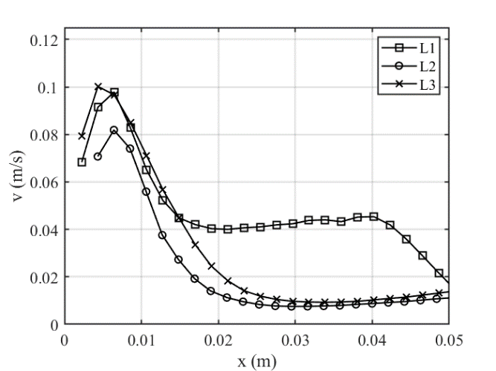
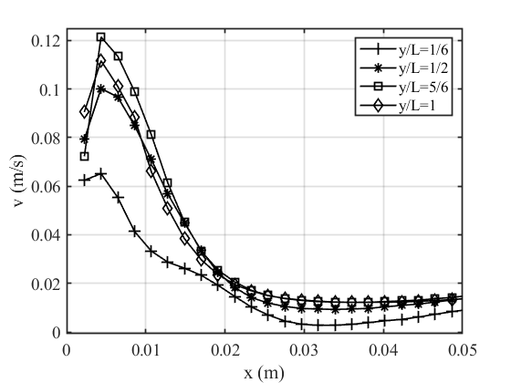
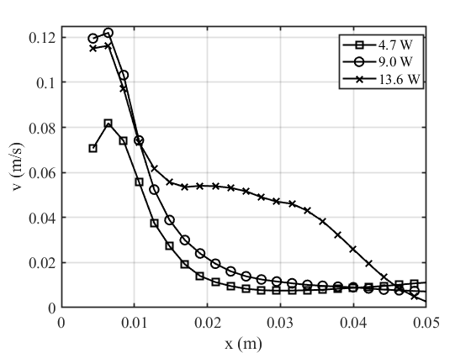
El efecto del borde de la aleta se hace evidente en la Figura 7, en la que se presentan los perfiles de velocidad v, para y/L = ½, de los planos de medición L1, L2 y L3. Cerca de la pared, el flujo convectivo domina el comportamiento del fluido, por lo que la diferencia entre estos tres perfiles es marginal, mientras que el flujo inducido por arrastre presenta cambios significativos, principalmente al borde de la placa. Los efectos tridimensionales, y las diferencias entre los planos de medición, se acentúan en las aletas 2, 3 y 4, debido a las perforaciones manufacturadas.
Figura 7. Perfiles de velocidad para los planos L1, L2 y L3, aleta 1, 4.7 W, y/L = 1/2.

Figura 6. Evolución del perfil de velocidad en el eje y, aleta 1, 4.7 W, plano L3.
Figura 8. Efecto de la potencia suministrada en la componente de la velocidad v. Aleta 1, y/L = ½, plano L2.

  - Efecto de la potencia suministrada

El efecto del incremento de la potencia se evidencia en la Figura 8, en la que se muestran los perfiles de la velocidad v para y/L = ½, en el plano de medición L2. Al incrementar la potencia suministrada a la base de calentamiento hay un aumento en su temperatura, independientemente de la aleta utilizada, como lo indican los datos de la Tabla 1. Por lo anterior aumenta la capacidad de calentamiento de la aleta, y la transferencia de calor a las capaz de fluido adyacentes a ésta. Para una potencia de 9.0 W, la velocidad máxima del flujo convectivo se incrementó en aproximadamente 50%, en x = 6.4 mm, mientras que el flujo fuera de ésta mantiene su comportamiento. Para 13.6 W no se presenta aumento de la velocidad en el flujo convectivo; sin embargo, aumenta la velocidad del flujo inducido por arrastre considerablemente, formando una segunda capa de flujo que abarca desde los 17 mm hasta los 34 mm y una velocidad promedio v = 5.0 × 10⁻² m/s.

Tabla 1. Temperatura de la base.
Temperatura de la base, ºC
 | Aleta 1 | Aleta 2 | Aleta 3 | Aleta 4
4.7 W | 41.3 | 42.2 | 42.0 | 42.5
9.0 W | 56.0 | 57.7 | 58.2 | 59.1
13.6 W | 68.2 | 71.9 | 72.8 | 74.0

  - Efecto de la geometría de la aleta

En lo que respecta al tipo de aleta utilizada, las perforaciones maquinadas afectan al flujo convectivo y entre mayor es su tamaño mayor es su influencia, como se muestra en la Figura 9. Para la primera iteración, aleta 2, el flujo presenta una ondulación debida a que el fluido trata de ocupar el espacio detrás del primer borde de salida, en y/L = 1/3. Debido a que el fenómeno es simétrico, es decir hay un flujo similar del otro lado de la aleta, ambos corrientes chocan en el plano medio de la perforación por lo que se desvían hacia el exterior. Este fenómeno también se presenta para la iteración 2, mostrado en la Figura 9b, pero al ser las perforaciones más pequeñas el área de interacción del flujo es menor generando una ondulación del flujo de menor intensidad. En la Figura 9c se presentan las líneas de corriente la aleta 4, al ser más numerosas las perforaciones el flujo es prácticamente paralelo a ésta. Esto se debe a que al aumentar la iteración de la carpeta de Sierpinski disminuye el área de interacción térmica entre la aleta y el aire, generando menores fuerzas de flotación y por ende la velocidad del fluido disminuye, como lo muestran los perfiles de velocidad en la Figura 10. Adicionalmente, el efecto de arrastre sobre fluido lejos de la aleta disminuye como lo representan las líneas de corriente verticales.

En la Figura 10, se presentan los perfiles de velocidad v de todas las aletas para una potencia de 9.0 W en y/L = ½. A esta altura se encuentra el centro de la perforación de mayor tamaño, generada por la primera iteración del fractal. Para la aleta 2 la velocidad del flujo convectivo disminuye un 45% aproximadamente, v_{max} = 7.45 × 10⁻² m/s, en x = 4.3 mm. Al no haber una superficie sólida en esta región, la velocidad no disminuye cerca de la pared por los efectos viscosos del fluido. Para las iteraciones 2 y 3, la velocidad v muestra una ligera disminución cerca de la aleta y la velocidad máxima se presenta alrededor de x = 10 mm; este desplazamiento incrementa gradualmente la velocidad del fluido lejos de la aleta, que para la aleta 4 tiene un comportamiento similar al presentado en la aleta 1.

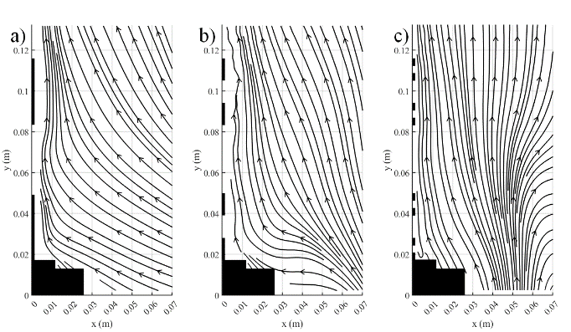
Un efecto para destacar de las aletas pre-fractales es el incremento de la temperatura de la base de calentamiento, al suministrar la misma potencia, como lo muestran los datos en la Tabla 1. Se mencionó en párrafos anteriores que a mayor sea la iteración del fractal manufacturado en la aleta, menor es su área. Esto se puede explicar, con la ley de enfriamiento de Newton en la que el área de intercambio de calor es uno de los parámetros que se pueden modificar para variar el calor transferido entre una superficie y el fluido circundante. En las aletas estudiadas, al disminuir el área, se incrementa la resistencia térmica por convección. De forma similar es modificada la resistencia térmica por conducción en la aleta. Si aumenta la resistencia térmica, y los otros parámetros se mantienen constantes, la temperatura de la base se incrementa.
Figura 9. Efecto de la aleta utilizada, líneas de corriente, plano de medición L3, potencia 9.0 W. Iteraciones de la carpeta de Sierpinski: a) primera, b) segunda, c) tercera.

  - Visualización capa límite térmica

Los resultados del análisis de las fotografías Schlieren se presentan en la Figura 11. A diferencia de los campos de velocidad, esta técnica de visualización promedia las variaciones de la densidad sobre la aleta, es decir, son el promedio de las variaciones de temperatura en el eje z, por lo que para cada caso estudiado se obtuvo solo una gráfica. Éstas se encuentran ordenadas de tal forma que cada renglón corresponde a una de las potencias suministradas, comenzando por 4.7 W en el superior, 9.0 W en el central y 13.6 W para el inferior. Mientras que cada columna corresponde a una de las aletas, iniciando en la izquierda para la aleta 1 y terminando en la derecha para la aleta 4. La línea vertical de color negro en y/L = 0 representa a la aleta utilizada. Para las aletas 2, 3 y 4 es discontinua para representar a las perforaciones en el plano central L3. La escala utilizada corresponde al valor en el tono de gris de cada píxel, que para los resultados varía de 1 a 256. A mayor sea el valor más grande es el gradiente de densidad.

Los resultados muestran que tanto la potencia suministrada como la aleta utilizada afectan el comportamiento de la capa de aire caliente adyacente a la aleta. Por un lado, al aumentar la potencia el espesor de la capa límite térmica aumenta, independientemente de la aleta utilizada; por ejemplo, para la aleta 4 pasa de 5 mm para 4.7 W, a 8 mm para 13.6 W. Al mismo tiempo se incrementa su extensión más allá del borde de salida de la aleta y para la aleta 1 a 13.6 W sale del área de medición del sistema Schlieren en y = 120 mm. Adicionalmente, también en la base de calentamiento se incrementa la pérdida de calor al ambiente. Esto genera una capa de fluido caliente que bordea la base aislante que interactúa con el aire calentado por la aleta, este efecto es más evidente en la Figura 11c. En la Figura 8 se presentó el perfil de velocidad de este flujo secundario.
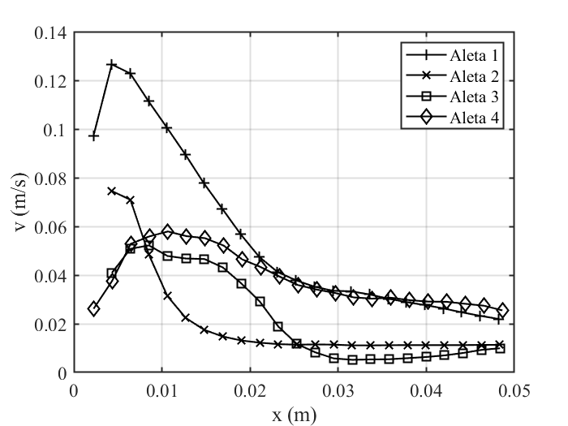
Figura 10. Efecto de la iteración de la carpeta de Sierpinski en la componente de velocidad v. Potencia 9.0 W, plano L3.
Por otro lado, a para una mayor iteración de la carpeta de Sierpinski menor es el área de intercambio de calor al ambiente. Lo anterior tiene como consecuencia un menor calentamiento del aire y la disminución del espesor de la capa límite térmica y de los gradientes de temperatura en el fluido de trabajo. Asimismo, se comentó en la sección 3.3 que las perforaciones perturban al fluido generando ondulaciones. Estos efectos también se presentan en los gradientes de temperatura. Los efectos son más evidentes en la aleta 4, para 4.7 W, como se muestra en la Figura 11j.

Otro efecto relevante es el reinicio de la capa límite térmica, que se presenta en las aletas 2 a 4. Para ejemplificar esto, tomemos el caso de la aleta 2 a 9.0 W, cuyos resultados se muestran en la Figura 11e. En ésta se puede observar que se incrementa el gradiente de temperatura desde la base hasta y/L = 1/3. A partir de este punto el gradiente desciende debido a que no hay superficie que le continue suministrando calor. Posteriormente, a partir de y/L = 2/3 nuevamente se incrementa el gradiente de temperatura, esto se identifica con el cambio de la tonalidad verde a amarilla, alcanzando valores mayores a los de la base de la aleta. Este fenómeno también se destaca en las Figuras 11k y 11l.

Conclusiones

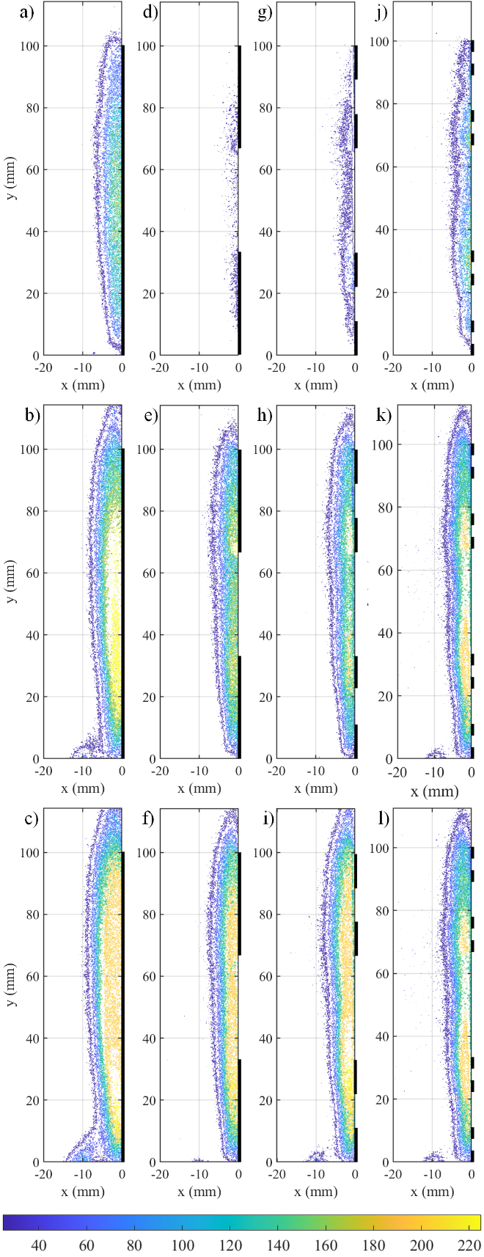
En este trabajo experimental se midieron los campos de velocidad y visualizaron los gradientes de temperatura del flujo convectivo generado por cuatro aletas cuadradas de cobre, tres de ellas se les manufacturaron perforaciones de acuerdo con las tres primeras iteraciones del fractal llamado carpeta de Sierpinski. Cada una fue estudiada para tres diferentes suministros de energía en la base de calentamiento, llegando a las siguientes conclusiones:
Figura 11. Visualización de la capa límite térmica.

- A mayor calor suministrado a la aleta, mayor es la velocidad de la capa límite hidrodinámica, al mismo tiempo aumenta es espesor tanto de la capa límite térmica como la hidrodinámica.
- El flujo convectivo genera por arrastre un flujo secundario lejos de la aleta. La interacción entre ellas se intensifica a mayor suministro de calor.
- Las perforaciones afectan a la capa límite hidrodinámica y la térmica, sus efectos se pueden identificar como ondulaciones en el flujo.
- Al aumentar la iteración manufacturada se disminuye el área de transferencia de calor, incrementando la resistencia térmica de la aleta y la temperatura de la base.

Agradecimientos

Los autores agradecen a la Dirección General de Personal Académico de la UNAM, por el apoyo brindado por medio del proyecto PAPIIT IN-113821.

Referencias

[1] Theodore, L.: Heat Transfer Applications for the Practicing Engineer, (2011). John Wiley & Sons, Inc., ISBN 978-0-470 64372-3, 2011.
[2] Thulukkanam, K.: Heat Exchanger Design Handbook. Taylor & Francis Group, LLC., 2da edición, ISBN 978-1-4398-4213-3, 2013.
[3] Hesselgreaves, J., Law, R., Reay, D.: Compact Heat Exchangers Selection, Design and Operation. Elsevier Ltd., 2da edición, ISBN 978-0-08-100305-3, 2016.
[4] Lee, H.: Thermal Design: Heat Sinks, Thermoelectrics, Heat Pipes, Compact Heat Exchangers, and Solar Cells. John Wiley & Sons, Inc., ISBN 978-0-470-49662-6, 2010.
[5] Zohuri, B.: Compact Heat Exchangers. Selection, Application, Design and Evaluation. Springer International Publishing AG Switzerland, ISBN 978-3-319-29835-1, 2017.
[6] Kumar, S., Ranjan, H., Sruthi, M., Kumar, A.: Heat Transfer Enhancement in Plate and Fin Extended Surfaces. Springer Nature Switzerland AG, ISBN 978-3-030-20736-6, 2020.
[7] Kacimov, A., Obnosov, Y.: Conduction through a grooved surface and Sierpinsky fractals, International Journal of Heat and Mass Transfer, 43(4), 623-628, (2000).
[8] Huang, R.-T., Sheu, W.-J., Li, H.-Y., Wang, C.-C., Yang, K.-S.: Natural Convection Heat Transfer from Square Pin Fin Heat Sinks Subject to the Influence of Orientation, Twenty-Second Annual IEEE Semiconductor Thermal Measurement and Management Symposium, 102-107, (2006).
[9] Ghandouri, I., Maakoul, A., Saadeddine, S., Meziane, M.: Design and numerical investigations of natural convection heat transfer of a new rippling fin shape, Applied Thermal Engineering, 178, (2020).
[10] Adnan, M., Ali, M.: Numerical Analysis in Enhancement of Heat Transfer Using Extended Surfaces, 2021 International Bhurban Conference on Applied Sciences and Technologies (IBCAST), 767-773, (2021).
[11] Karlapalem, V., Kumar, S.: Design of perforated branching fins in laminar natural convection, International Communications in Heat and Mass Transfer, 120, (2021).
[12] Shaeri, M. R., Yaghoubi, M.: Thermal enhancement from heat sinks by using perforated fins. Energy conversion and management 50(5), 1264-1270 (2009).
[13] Ismail, F., Reza, M., Zobaer, M., Ali, M.: Numerical investigation of turbulent heat convection from solid and longitudinally perforated rectangular fins, Procedia Engineering, 56, 497-502, (2013).
[14] Huang, C.-H., Liu, Y.-C., Ay, H.: The design of optimum perforation diameters for pin fin array for heat transfer enhancement, International Journal of Heat and Mass Transfer, 84, 752-765, (2015).
[15] Awasarmol, U., Pise, A.: An experimental investigation of natural convection heat transfer enhancement from perforated rectangular fins array at different inclinations, Experimental Thermal and Fluid Science, 68, 145-154, (2015).
[16] Sakanova, A.: Heat transfer enhancement of perforated pin heat sink in future aircraft applications, Applied Thermal Engineering, 124, 315-326, (2017).
[17] Al-Jessani, A., Al- Bugharbee, H.: An experimental investigation of free convection heat transfer rate enhancement of rectangular fins with circular perforations, 2018 International Conference on Advance of Sustainable Engineering and its Application (ICASEA), 233-237, (2018).
[18] Dannelley, D.: PhD Thesis: Enhancement of extended surface heat transfer using fractal-like geometries, (2013).
[19] Calamas, D., Dannelley D., Keten, G., Hines, P.: Thermal performance of Sierpinski carpet fractal fins in a natural convection environment, Heat Transfer and Thermal Engineering 8(B), (2015).
[20] Calamas, D., Dannelley D., Keten, G.: Experimental effectiveness of Sierpinski carpet fractal fins in a natural convection environment, Journal of heat transfer 139(9), (2017).
[21] Calamas, D., Dannelley, D.: Average view factors for extended surfaces with fractal perforations, Case Studies in Thermal Engineering, 12, 701-710, (2018).
[22] Ebrahimi, K., Ebrahimi, S., Ebrahimi, K.: Fractal Pattern Effects on Natural Convection Heat Transfer and Flow Characteristics, 2020 19th IEEE Intersociety Conference on Thermal and Thermomechanical Phenomena in Electronic Systems (ITherm), 357-365, (2020).
[23] Debenardi, C., Martínez, L., Godínez, F., Solorio, F. J., Chávez, R.: Transferencia de calor en aletas de geometría pre-fractal: Experimentos y simulaciones numéricas, Memorias del XXVII Congreso Internacional Anual de la SOMIM A4 (49), 232-241, (2021).
[24] Thielicke, W., Sonntag, R.: Particle Image Velocimetry for MATLAB: Accuracy and enhanced algorithms in PIVlab. Journal of Open Research Software, 9: 12 (2021).
[25] Thielicke, W.: The Flapping Flight of Birds - Analysis and Application. Phd thesis, Rijksuniversiteit Groningen, (2014).
[26] Raffel, M., Willert, C. E., Scarano, F., Kähler, C. J., Wereley S. T., Kompenhans, J.: Particle Image Velocimetry: a practical guide. Springer, third edition (2018).

